
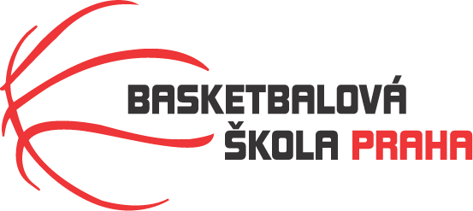
Rozpis turnaje F1 starších minižákyň U13, ročník 2013 a mladší
Pořadatel: Basketbalová škola Tygři Praha
Kontaktní osoba: Petra Michálková (776 232 227, michalkovapetra@seznam.cz)
Termín: 11.-12.4.2026
Místo: Základní škola Mládí, Mládí 135, Praha 13
Rozhodčí: deleguje ČABR-P, každé družstvo uhradí jednoho rozhodčího v utkání (300,- Kč)
Sobota 11.4.20226
8:30 Tygři Praha A – HB Basket (90)
10:00 Basket Slovanka – USK Praha (89)
11:30 USK Praha – Tygři Praha A (87)
Neděle 12.4.2026
10:00 Basket Slovanka – Tygři Praha A (86)
11:30 HB Basket – USK Praha (85)
13:00 HB Basket – Basket Slovanka (88)
Startovné na turnaji 400,- Kč/zápas
Pořadatel dodá hrací míč na turnaj, míče na rozcvičení si přinesou družstva vlastní!!

Rozdělovník:
STK-PBS - P. Mondschein
ČABR-P - P. Sušer, R. Treml
HB Basket – H. Brejlová
USK Praha – L. Kůželová
Basket Slovanka – M. Nádvorníková

